行业专家苏春海深入解读低VOC涂料和排放相关标准！

2018年12月19-20日，“2018浙江省涂料工业协会年会暨浙江涂料高峰论坛”在杭州市金马饭店成功举办！针对行业广泛关注的《低挥发性有机化合物含量涂料产品技术要求》，全国涂料和颜料标准化技术委员会主任苏春海先生作为特邀嘉宾，在本次会议上作了详细报告，回顾该标准制定的背景，解读不同修订版本的内容变化，并整体分析了当前其他VOC法规政策。艾涂邦对苏春海先生本次报告内容进行独家整理，具体内容如下：

政策背景

2015年8月29日修订通过《中华人民共和国大气污染防治法》，在第四十六条提出“工业涂装企业应当使用低挥发性有机物含量的涂料”，并在第一百零八条提出违反惩治措施。详见如下：

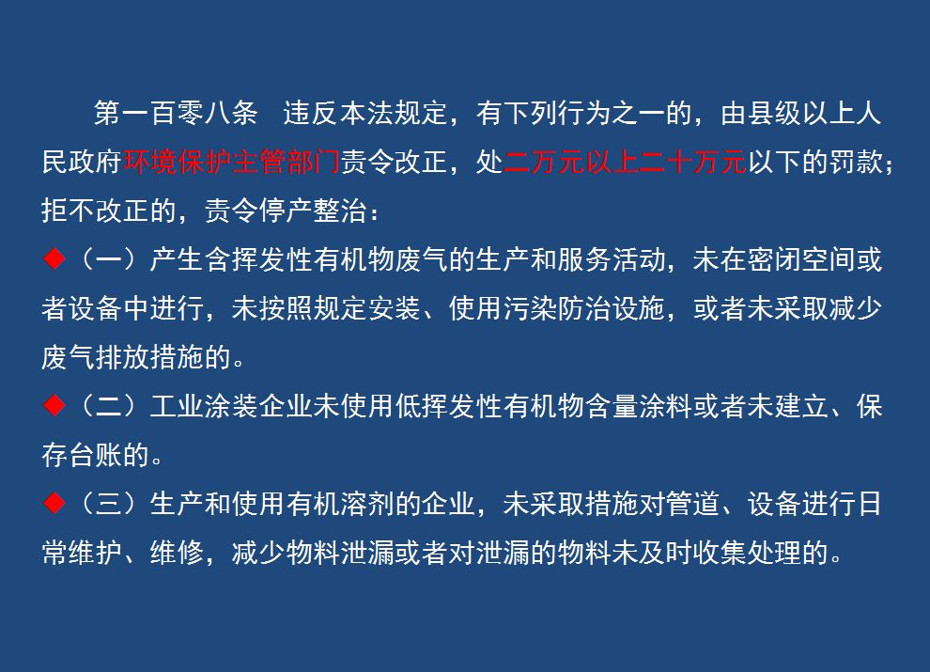

2018年6月27日，国务院出台“关于印发打赢蓝天保卫战三年行动计划的通知”（国发〔2018〕22号），提出“2019年底前，完成涂料、油墨、胶粘剂、清洗剂等产品VOCs含量限值强制性国家标准制定工作，2020年7月1日起在重点区域率先执行”、“重点区域禁止建设生产和使用高VOCs含量的溶剂型涂料、油墨、胶粘剂等项目”、“2020年，VOCs排放总量较2015年下降10%以上”等要求。

制定目的与意义
推荐性国标《低挥发性有机化合物含量涂料产品技术要求》为环保部门对重点地区的涂装企业、涂料企业的监督、检查提供标准依据。

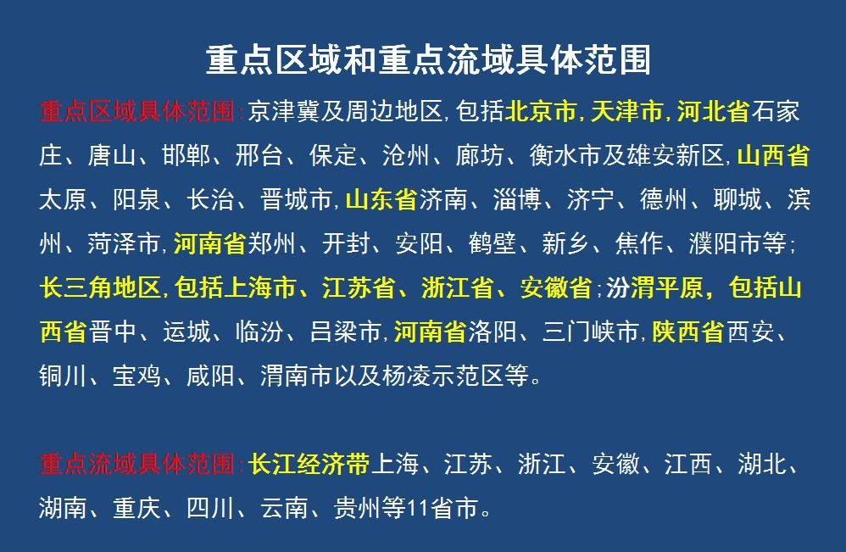

低VOC产品基本分类框架

基于GB/T 2705-2003《涂料产品分类和命名》，并考虑到低挥发性有机化合物涂料与环境友好型涂料在VOC面上一致的，因此，诸如水性、粉末、辐射固化、高固体分、无溶剂等环境友好型涂料就成了标准的分类来源。

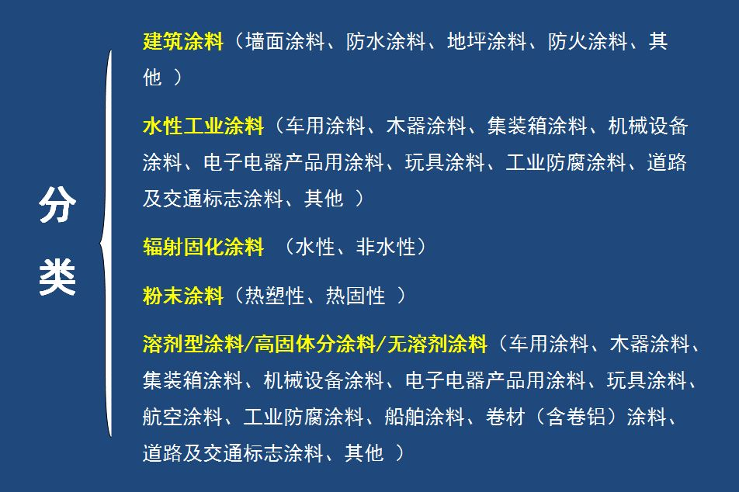

标准制定进度

经过全国涂料和颜料标准化技术委员会的紧张调研与起草，《低挥发性有机化合物含量涂料产品技术要求》计划项目已完成申报，拟于2019年7月底或8月初完成报批，并在2019年12月发布。

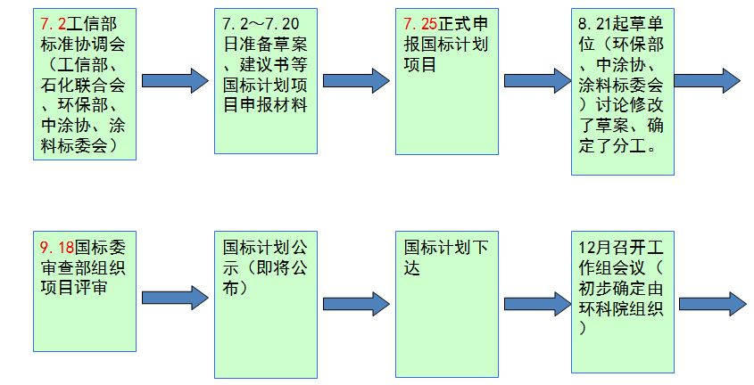
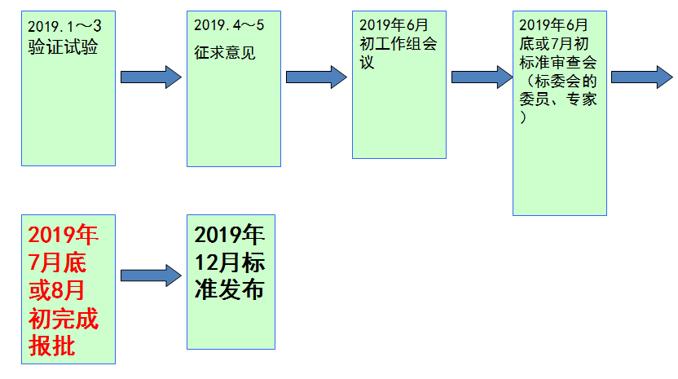

历次版本演变进程

在2018年5月前，环保部推出了环境保护行业的行业标准《涂料产品中挥发性有机化合物含量限值》，该标准只涉及溶剂型涂料和水性工业涂料。2018年7月，全国涂料标委会根据国家需要和行业现实，以环保行业标准《涂料产品中挥发性有机化合物含量限值》为底本，正式推出了第一版推荐性国家标准《低挥发性有机化合物含量涂料产品技术要求》。

第一版标准制定的思路：

A、尽可能把属于“低VOC”的涂料品种归入标准中。

B、提出了豁免化合物的概念：环保部初步同意在标准中加入豁免溶剂，但豁免清单由环保部出。

C、通过实验室模拟或者涂装线取样对施工状态进行验证，解决产品配比作假问题。

D、根据行业现实，提出无组织排放下的VOC限值要求。

7月24日，涂标委推出第二版《低挥发性有机化合物含量涂料产品技术要求》，提出了“溶剂型涂料和辐射固化涂料的VOC限值分阶段实施”，增加了航空航天涂料等。

8月22日，第三版《低挥发性有机化合物含量涂料产品技术要求》修正涂料产品分类，去除“无组织排放”定义与溶剂型涂料产品的无组织排放的VOC限值内容，对溶剂型涂料和辐射固化涂料的VOC指标分为“一般限值”和“特殊限值”（特别限值适用于为国家有关文件规定的重点地区，或对VOC含量有特定要求的具体地区）。

10月25日，第四版《低挥发性有机化合物含量涂料产品技术要求》除细化修正产品分类外，指出本标准不适用于航空航天涂料、核电涂料、军用涂料；增加各国的VOC定义参考；将粉末涂料、建筑无机粉体涂装材料、建筑用有机粉体涂料等粉末状涂料以及涂料用腻子归入低挥发性有机化合物涂料产品；在特别限值中增加“——”，表示不考虑该品种的VOC含量限值，需要转型其他类型的低挥发性有机化合物含量涂料品种。

11月7日，第五版《低挥发性有机化合物含量涂料产品技术要求》增加建筑无机涂料、低速运输车、工艺品涂料、全喷修补型包装涂料等；对电子电器涂料和玩具涂料的VOC限值按照底材进行分类；对车用涂料的VOC限值部分有较大修改。

至此，《低挥发性有机化合物含量涂料产品技术要求》的内容基本确定。

其他VOC法规政策

苏春海先生详细总结盘点了各省市地区的VOC法规政策，指出国家对于环保治理的决心和力度，希望生产制造型涂料企业需尽快完成转型升级。

强制性标准《建筑用墙面涂料中有害物质限量》和《木器涂料中有害物质限量》的意见反馈截止，10月10日已完成工信部的立项答辩。

《绿色产品评价 涂料》标准2018年7月1日起正式开始实施，对涂料行业未来发展产生积极的引导作用，促使更多的生产企业改进生产技术、提高产品的环保性，从而加快行业的转型升级。

《京津冀及周边地区2018－2019年秋冬季大气污染综合治理攻坚行动方案》积极推进工业、建筑、汽修等行业使用低(无)VOCs含量原辅材料和产品，并要求北京、天津、河北省(市)严格执行《建筑类涂料与胶粘剂挥发性有机化合物含量限值标准》，对汽车原厂涂料、木器涂料、工程机械涂料、工业防腐涂料等提出具体VOC含量限值。

京津冀、上海、江苏、深圳等地均已出台了相应的针对建筑涂料、车辆涂料、木器涂料、船舶涂料等VOC含量的规定。

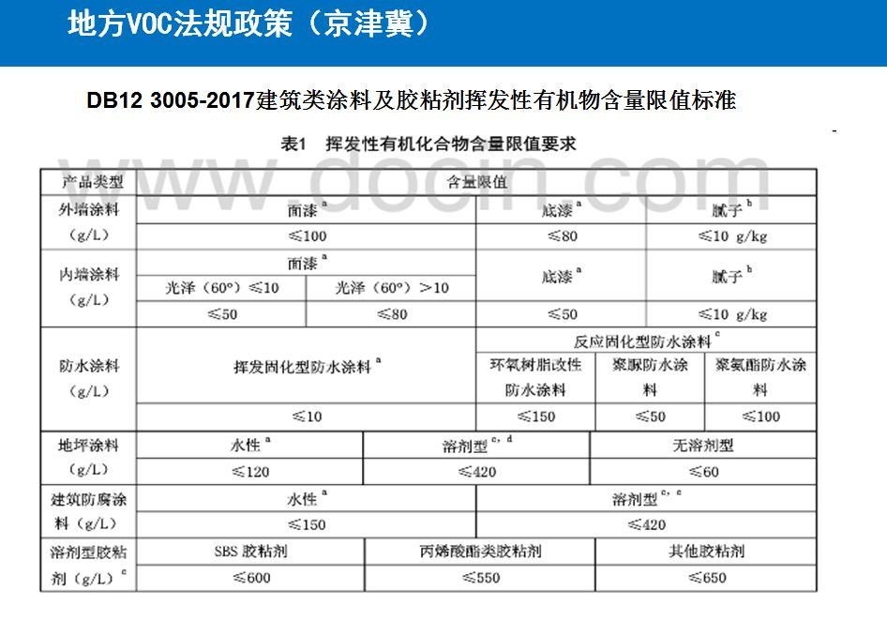
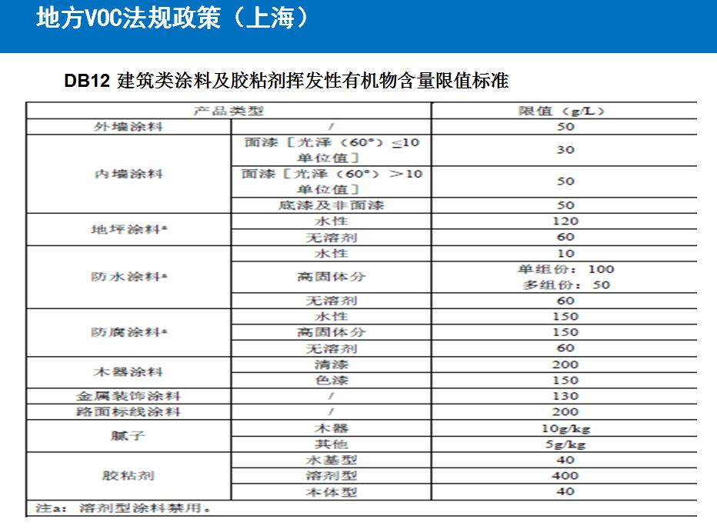
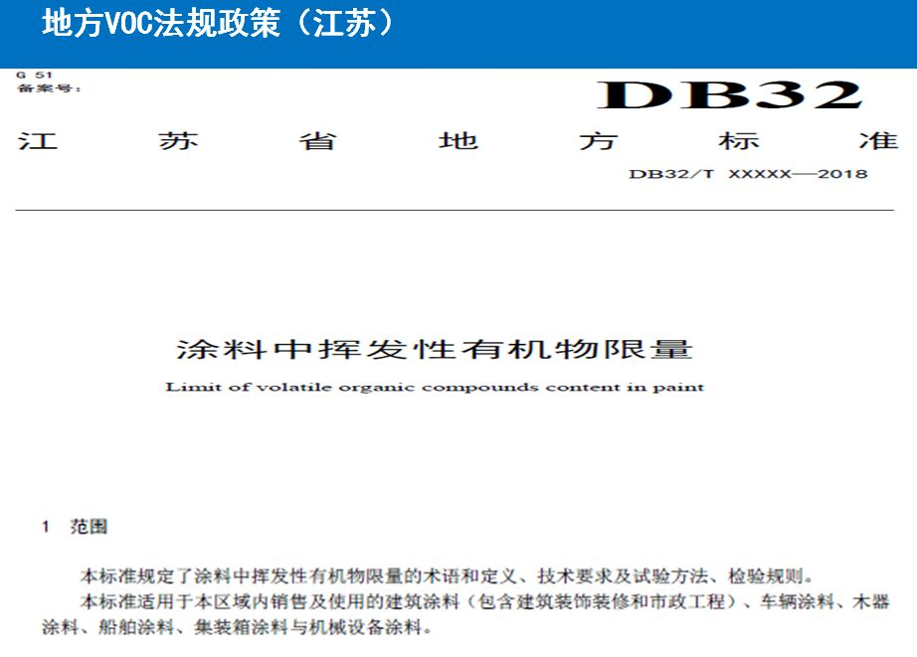
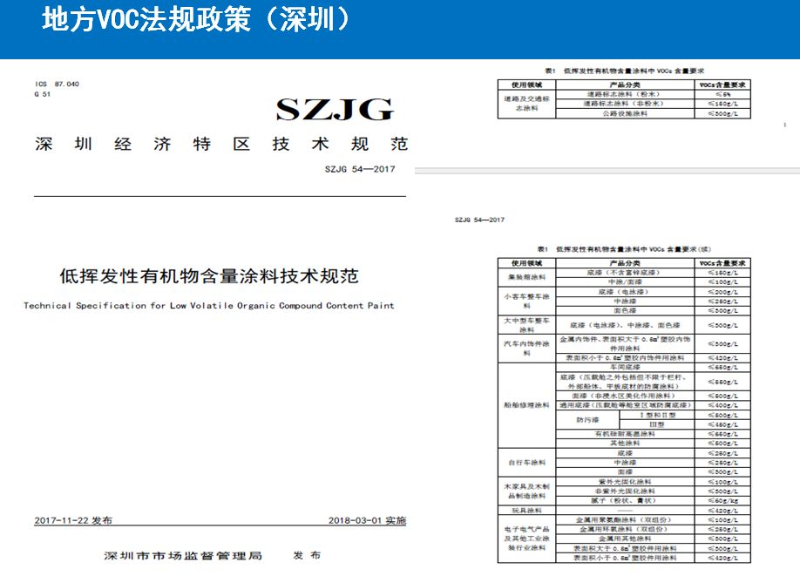

当前，国家环保督察力度日益加大，绿色环保已经成为行业发展主流。通过本次对《低挥发性有机化合物含量涂料产品技术要求》的详细解读，将为企业实现清洁生产、低VOC排放、开发环境友好型产品提供了有益借鉴。同时，也将为涂料涂装及上下游产业链绿色生产指明发展方向，对传统涂料企业顺应绿色发展潮流、实现企业转型升级具有重大意义！

文案：艾涂邦
编辑：省涂协秘书处

